参 会 回 执
单位名称（盖章）：
姓名 | 职务 | 手机 | 邮箱

备注：请参会单位11月30日前电子版传至邮箱sdshbcyxh@163.com

联系人：郭金燕 鞠秋钰
电 话：0531-82927171 15588869097 18654574599

欢迎大家关注山东省环境保护产业协会相关公众号：

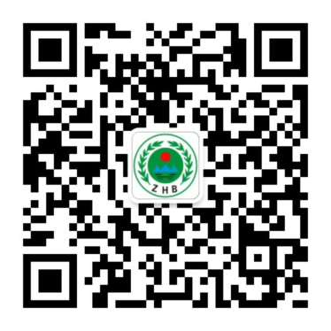
微信公众号 QQ交流群

